Воспитание у детей старшего возраста
настойчивости и ответственности в труде.
Скоро ваши дети пойдут в школу. Каждый из вас хотел бы, чтобы его ребёнок как можно лучше был подготовлен к школе. Не забывайте о том, что ограничиться только подготовкой детей к обучению грамоте и математик недостаточно. Не менее важно воспитать волевые качества: самостоятельность, настойчивость, ответственность. Без них не возможно обучение в школе. Эти качества воспитываются не только на занятиях. Но и в других видах деятельности. Способность к волевому напряжению создаётся путём постоянного упражнения.
Эффективным средством воспитания воли является хозяйственно – бытовой труд. Потребность в нём возникает в детском саду и дома, его жизненная необходимость понятна ребёнку. Для участия в хозяйственно – бытовом труде дети должны овладеть определёнными умениями, навыками обращения с орудиями труда, должны понимать его цель, прилагать усилия. Таким образом, этот труд воспитывает качества, необходимые ребёнку в любой деятельности, в том числе и учебной. Что может делать ребёнок старшего возраста по самообслуживанию и в помощь взрослым труде?
Ребёнок старшего возраста может: участвовать в уборке квартиры, мыть и протирать игрушки, стирать кукольное бельё, свои носки, помогать взрослым в приготовлении еды. В этом возрасте уборка игрушек должна быть привычным делом, не требующим напоминания. Старший дошкольник может научиться застилать свою постель, может ухаживать за своей одеждой и обувью.
При систематической работе ребёнок довольно быстро овладевает необходимыми для выполнения данного труда умениями.
Как же следует организовать труд детей в семье и как им руководить, чтобы он способствовал воспитанию настойчивости и ответственности?
Прежде всего, взрослые определяют (обсудив с ребёнком), какие обязанности по дому он будет выполнять. Если у ребёнка раньше не было обязанностей, надовводить их постепенно. На первых порах лучше выполнять работу вместе с ребёнком, обучая его рациональным приёмам. Затем выделить ему часть общей работы для самостоятельного выполнения (например, вытереть пыль в своём игровом уголке).
Давая поручение ребёнку, ему разъясняют цель предстоящей работы. Родители не редко допускают ошибку: дав задание, не указывают конечный его результат. Это затрудняет возможность самоконтроля, снижает у ребёнка целенаправленность действий и чувство ответственности.
Дети, начиная дело, не в состоянии предвидеть тех трудностей, которые могут возникнуть на их пути. Если они не получают необходимой помощи, то могут потерять интерес к делу и отказаться от поставленной цели. Поэтому задача взрослых - оказать ребёнку некоторую помощь, вызвать у него желание преодолеть затруднения и доится результата.
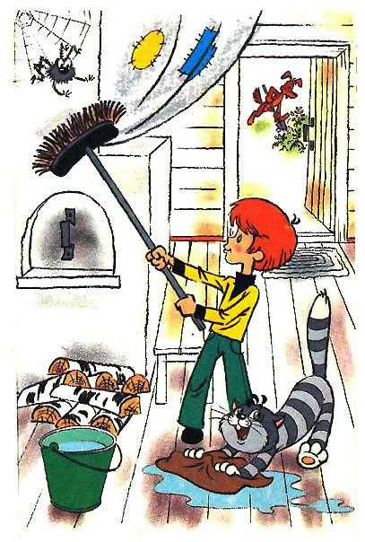
Как воспитать у ребёнка
самостоятельность?
Следует предлагать ребёнку самому сделать что-то интересное: постирать бельё кукле и свои носочки и порадоваться, какими они становятся чистыми; самому сложить книжки на полке – сказки к сказкам, а раскраски – с раскрасками; самому убрать игрушки и самому построить «гараж и поставить туда все машинки. Можно незаметно помогать ребёнку, не давая угаснуть его интересу к самостоятельным действиям, и громко радоваться вместе с ним всему, что он делает сам, но не делать за него.

Семь правил, чтобы ребёнок рос трудолюбивым:
1.Дать ребёнку постоянное поручение, за которое он должен нести ответственность в семье;
2.Научить его правильно выполнять поручение, терпеливо разъяснять. Советовать, показывать, помогать ему в работе;
3.Добиваться того, чтобы ребёнок начатое дело доводил до конца;
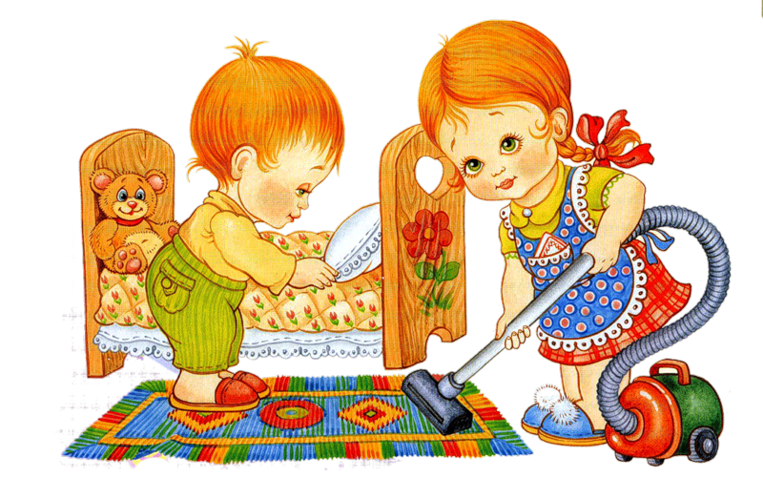
4.Вызывать у ребёнка чувство удовлетворения, дать ему почувствовать радость труда, успеха в работе;
5.Внимательно оценивать его работу, поощрять за старание.
6.Рассказать ребёнку о своей работе и товарищах по работе;
7.Не наказывать ребёнка за плохую или неправильно сделанную работу, дайте ему возможность самому исправить допущенные просчёты и ошибки.

